Francisco Pastor Arnao

Concejal Portavoz

Grupo Municipal Popular
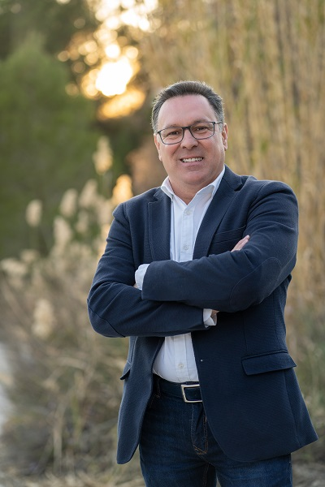

Curriculum Vitae
Fecha de nacimiento: 18-06-1969
Cargo actual: Portavoz Grupo Municipal Popular Ayuntamiento de Mula
Otros cargos:
- Presidente Gestora Partido Popular de Mula.
- Secretario Consorcio Nacional del Tambor del Bombo de España.
- Concejal Ayuntamiento de Mula 1991-1995.
- Concejal Delegado de Juventud y Deportes de Mula 1995-1999.
- Presidente de la Asociación de Tamboristas de Mula 2000-2004.
- Vicepresidente Asociación de Tamboristas de Mula 2004-2008.
- Concejal Ayuntamiento de Mula 2007-2011 y Viceportavoz económico del Grupo Municipal.
- Secretario Muleño C.F. 2016-2018
- Coordinador Jornadas Nacionales de Exaltación del Tambor y el Bombo 2018.
Formación:
- Técnico en Prevención de Riesgos Laborales
- Asesor de la Propiedad Inmobiliaria
- Perito Tasador Judicial
- Agente de Seguros
Experiencia profesional
- Trabajador por cuenta ajena servicios de Asesoramiento Fiscal, Contable y Laboral y Seguros.
- Autónomo por cuenta propia.
- Administrador PASTOR ASESORES XXI, S.L.

Retribución Ayuntamiento de Mula
Ha recibido como retribuciones brutas (antes de impuestos) por asistencias a órganos colegiados las siguientes cantidades (125€ por sesión desde el Pleno de 17 de julio de 2023 actualizable en la misma medida que lo hagan las retribuciones de los empleados públicos que dispongan las sucesivas leyes de presupuestos generales del Estado o normativa que se apruebe al efecto.):
- Año 2022: 8.800,00€
- Año 2021: 8.910,00€
- Año 2020: 8.470,00€
- Año 2019: 3.630,00€

Declaración de bienes
Bienes y derechos
- Bienes inmuebles de naturaleza urbana:50% vivienda en la localidad, 50% de tres plaza de garaje en Mula, 50% de un local en Mula.
- Bienes inmuebles de naturaleza rústica: no
- Bienes derechos e inmuebles a actividades empresariales y profesionales: 50% de un local comercial en Mula.
- Depósitos en cuenta corriente: 50% de diversas cuentas con un saldo aproximado entre todas de 17.500€
- Deuda pública, obligaciones, bonos y demás valores equivalentes: no
- Acciones y participaciones en el capital social o en los fondos propios de cualquier tipo de entidad: capital social en una cooperativa de crédito de 4.257€
- Seguros de vida: seguro de vida con un capital de 80.000€
- Rentas temporales y vitalicias: no
- Vehículos, joyas, embarcaciones y aeronaves:
  - Mercedes Benz GLA año 2019
  - Nissan Juke 1.5 año 2014
- Objetos de arte y antigüedades: no
- Derechos reales de uso y disfrute: no
- Concesiones administrativas: no
- Derechos derivados de la propiedad intelectual o industrial: no
- Opciones contractuales: no
- Demás bienes y derechos: no
Deudas
- no

Declaración de incompatibilidades y actividades
- No incurre en ninguna de las causas de posible incompatibilidad.
- Ha percibido en el año 2022 la cantidad de 100,00€ por asistencias como miembro de la Mancomunidad de Servicios Sociales del Río Mula
- Las actividades privadas, que le proporcionan o pueden proporcionar ingresos económicos son:
  - Administrador en empresa privada.
  - Arrendamiento de bienes urbanos.
  - Agente de seguros.
  - Asesor de la propiedad inmobiliaria.

Reseña personal
Casado, padre de dos hijos.

